الحـــــــــــالات الإجتمــــــــاعيــــــــة والصحيــــــــــــــة للتــــــــــــلاميــــــــذ
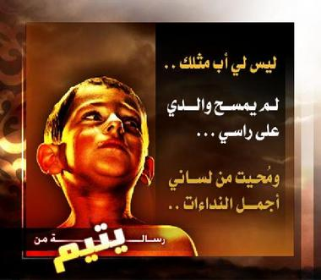
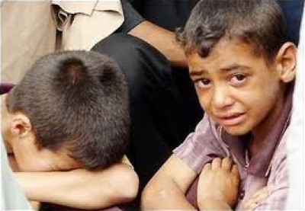

الرقم | التــــــــــلاميـــــــذ اليتــــــــامــى |  | المشـــاكل الإجتمــاعية  ( الطــلاق......إلخ ) | الـــتلاميــــذ المصــابون  بالـــــــــداء السكـــري | التــــــــلاميــذ المصــابون  بـمــــــــرض القــــــلب | التـــلاميذ المصابون  بأمراض الضغط الدموي | التلاميذ الذين يعانون  من ضعف البصر | التلاميذ الذين يعانون  من نقص السمع
 | يتيــــم الأب | يتيـــم الأم
01
02
03
04
05
06
07
08
09
أمــــــــــراض أخــــــــــــرى: المــــــــديـــــــــــر:

المـــــــــــــديـــــــــر:

